2016年硕士研究生招生考试试题

考试科目: 设计图学 满分：150分 考试时间：180分钟
* 注意：本考试科目可在本试卷上直接作答，也可答在答题纸上。

- 完成下列五边形的水平投影和正面投影。（15分）

- 已知主视图和俯视图，求画左视图。（15分）

- 在指定位置将A向视图画成半剖视图，并补画出全剖的左视图（剖切面通过B-B位置）（20分）

四、标注尺寸,数值直接从图中量取，取整数。（15分）

五、给定平面△ABC，试过定点S 作平面的法线，并求出垂足K。（15分）

- 画出指定的断面图,键槽深度和宽度都是3mm,C-C剖面处两平面之间的距离为10mm。(20分)

7、已知圆柱半径50mm，高35mm，请用量点法绘制出圆柱一点透视图。（10分）

8、已知图形俯视和正视图，绘制图形的透视图。（15分）

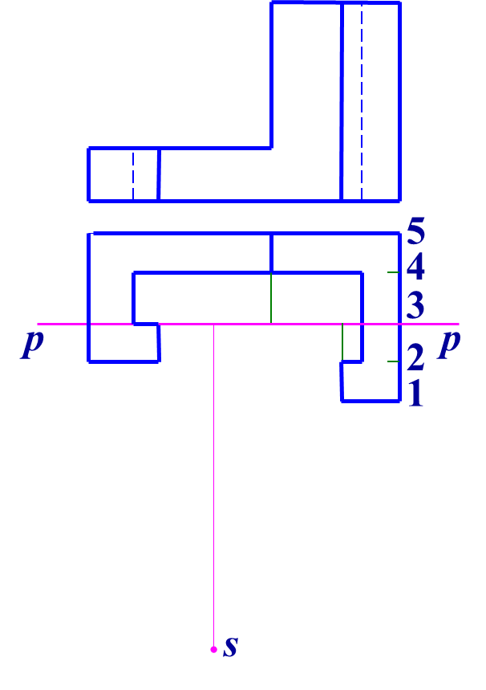

9、根据已知条件，用量点法作出小柜的成角透视图。（25分）

